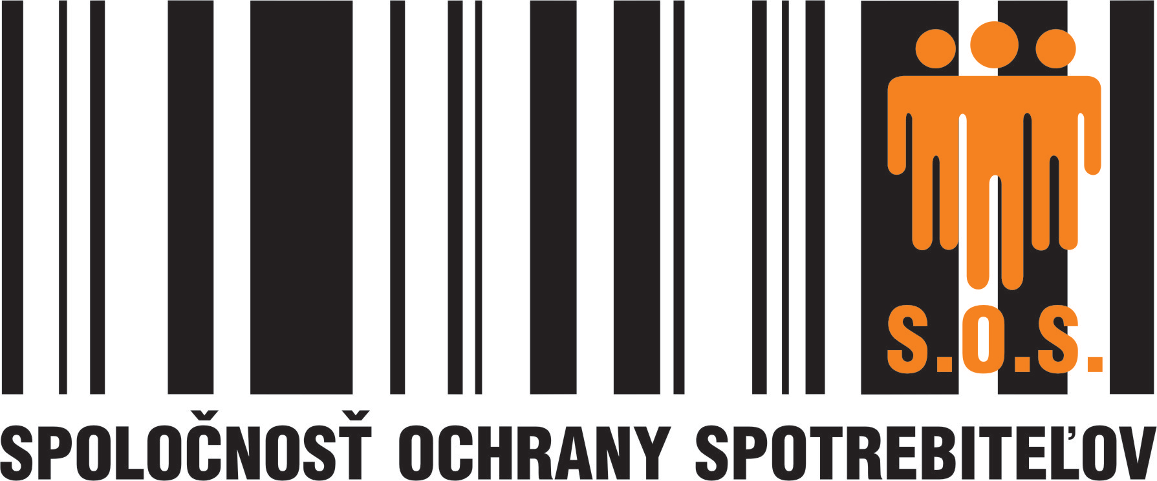

**PRIHLÁŠKA**

|  |  |
| --- | --- |
| Meno |  |
| Priezvisko |  |
| Pohlavie |  |
| Mesto |  |
| E-mailová adresa |  |
| Mobilné telefónne číslo[1] |  |
| Názov vašej organizácie (v slovenčine) |  |
| Názov vašej organizácie (v angličtine) |  |
| Webová stránka, ak máte |  |
| Typ organizácie | * spotrebiteľská organizácia * ESC * národná autorita * iné   Ak iné, prosím, vysvetlite: |
| Titul/pozícia v rámci vašej organizácie |  |
| Ste zamestnancom organizácie alebo pracujete ako dobrovoľník? | * zamestnanec * dobrovoľník |
| Ako dlho pracujete/ste dobrovoľníkom v tejto organizácii? | * menej ako 1 rok * 1 až 3 roky * 3 až 5 rokov * viac ako 5 rokov |
| Prosím, opíšte svoje súčasné/budúce aktivity, ktorým a venujete v rámci vašej organizácie, ako súvisia s obsahom kurzu a ako vám účasť na tomto kurze pomôže pri vašej práci.  (Max. 250 znakov) |  |
| Prosím, špecifikujte úroveň vašich vedomostí a skúseností v oblasti spotrebiteľského práva a digitálnych spotrebiteľských práv.  (max. 250 znakov) |  |

Ďalší komentár:

V prípade otázok a ďalších informácií o projekte, prosím kontaktujte tím na [info@consumer-pro.eu](mailto:info@consumer-pro.eu).

***Oznámenie o ochrane osobných údajov:***

***Prijímateľmi vašich osobných údajov*** *budú: Európska komisia (DG Spravodlivosť),* Výkonná agentúra pre spotrebiteľov*,* zdravie*,* poľnohospodárstvo a potraviny*, zamestnanci BEUC a subjekty zodpovedné za monitoring alebo kontrolu aplikácie EU legislatívy (napr. interní audítori,* *Dvor audítorov, Európsky úrad pre boj proti podvodom (OLAF)).*

*Kontrolným orgánom všetkých procesov na spracovanie osobných údajov v rámci tohto projektu je výkonná agentúra* [*CHAFEA*](https://ec.europa.eu/chafea/index_en.htm)*. Vaše osobné údaje budú spracované v súlade s* ***Nariadením (EÚ) č. 2018/1725****.*

*Vaše osobné údaje nebudú poskytnuté tretím krajinám či medzinárodným organizáciám.*

*Vaša prihláška a všetky kontaktné údaje, ktoré respondenti poskytli, budú uchované po dobu trvania projektu (do júna 2021). Máte právo na prístup, opravu a vymazanie údajov, ktoré o vás vedieme, ako aj právo na získanie kópie vašich údajov a právo namietať proti ich spracovaniu.*

*Všetky ďalšie otázky týkajúce sa spracovania vašich osobných údajov môžete adresovať spoločnosti CHAFEA, oddelenie spotrebiteľov (subjekt pôsobiaci ako správca údajov) na adresu:* [*CHAFEA-CP-CALLS@ec.europa.eu*](mailto:CHAFEA-CP-CALLS@ec.europa.eu)*.*

*Úrad na ochranu osobných údajov CHAFEA je vám k dispozícii aj v prípade potreby ďalšieho objasnenia vašich práv podľa nariadenia (EÚ) 2018/1725 na adrese* [*chafea-data-protection@ec.europa.eu*](mailto:chafea-data-protection@ec.europa.eu)*.*

*Prípadnú sťažnosť môžete podať európskemu dozornému úradníkovi pre ochranu osobných údajov: Európsky dozorný úradník pre ochranu údajov (*[*EDPS@edps.europa.eu*](mailto:EDPS@edps.europa.eu)*).*

*Ak sa domnievate, že vaše práva nie sú rešpektované a vaše údaje sú použité nezákonne, máte tiež právo sťažovať sa u svojho národného orgánu na ochranu osobných údajov. Kontaktné údaje a postup nájdete* [*tu*](https://dataprotection.gov.sk/uoou/sk/content/navrh-na-zacatie-konania-o-ochrane-osobnych-udajov)*.*

1. Pre prípad potreby kontaktovať vás neplánovane ohľadom nečakaných zmien.